Responsabilidade Civil

RESPONSABILIDADE CIVIL- É a obrigação de reparar o dano que uma pessoa causa a outra em decorrência da prática de um ato ilícito.
Entende-se por responsabilidade civil o dever de reparação dos danos causados a terceiro por pessoa, por quem a pessoa responde, por fato de coisa ou animal sob sua guarda ou ainda por imposição legal.

O objetivo da responsabilização civil será sempre o dever de reparar os danos
causados; o dever de responder com seu patrimônio pela reparação da vítima do dano ao qual se lhe imputa responsável.

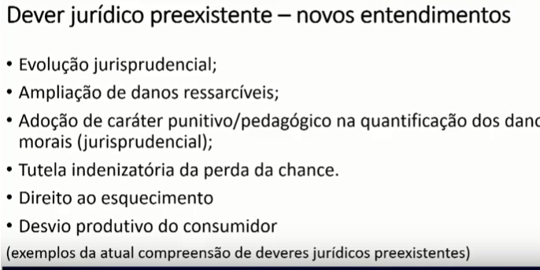

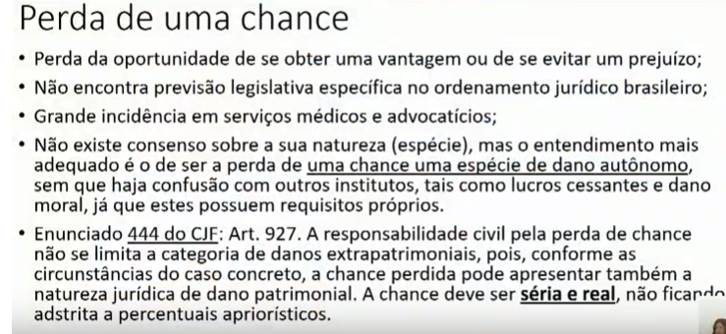

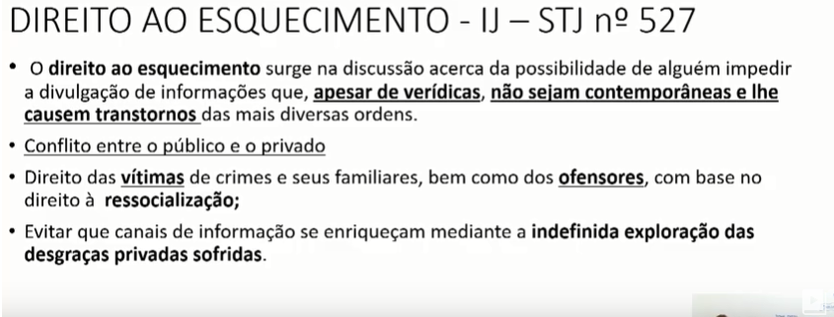

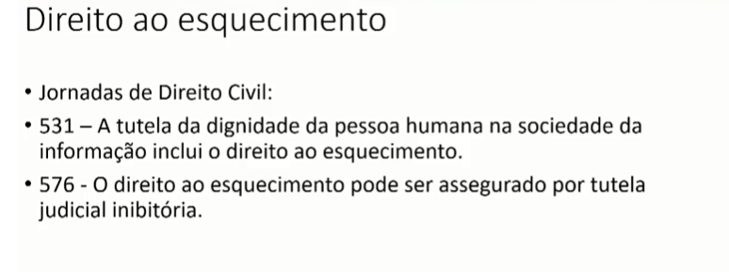

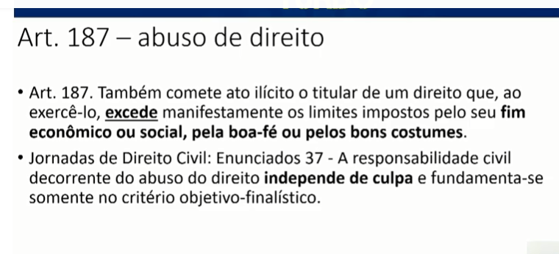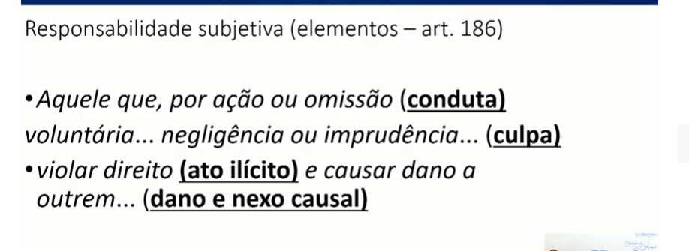

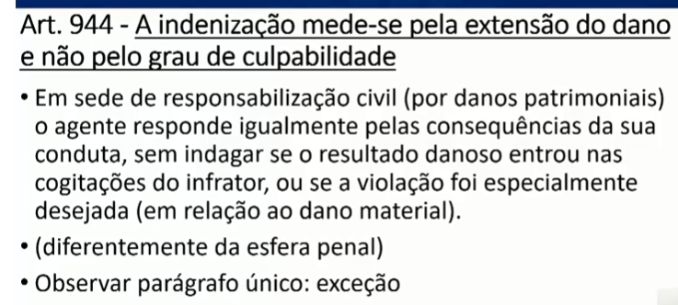

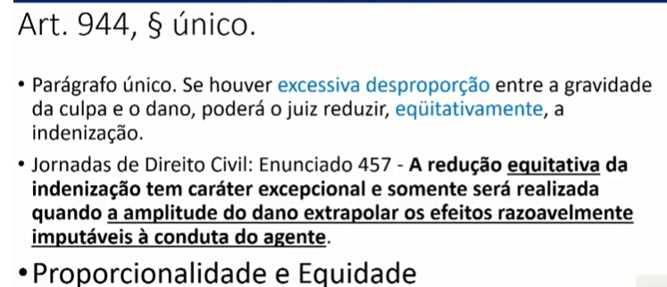

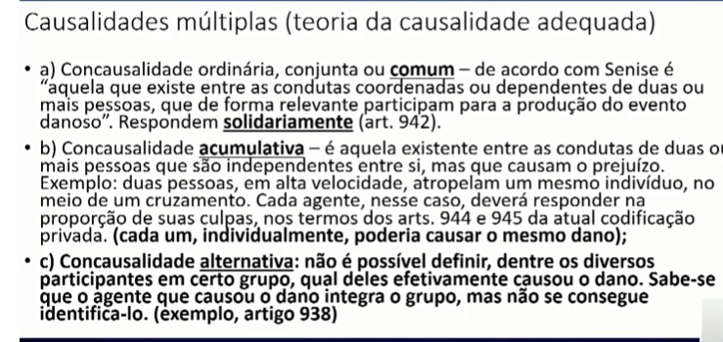

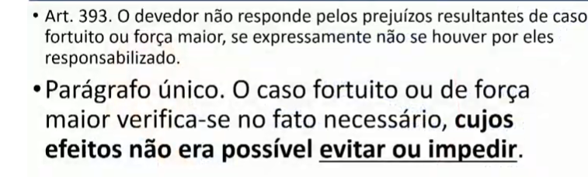

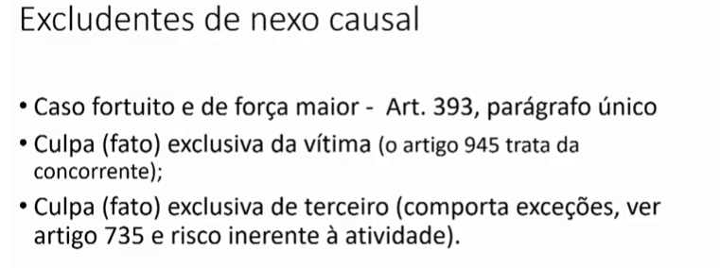

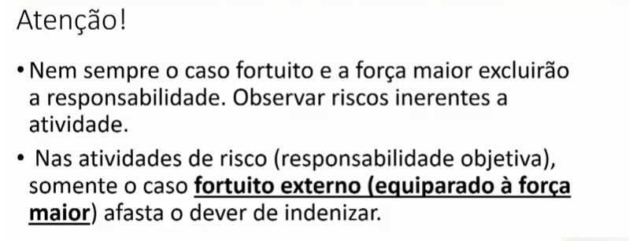

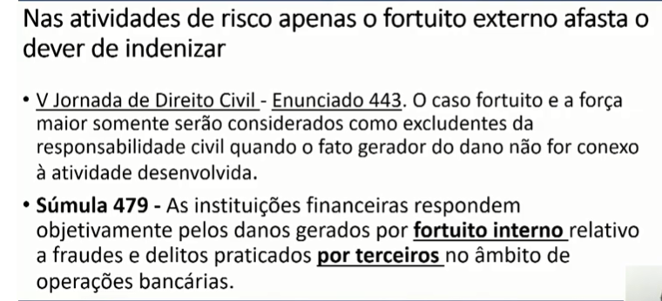

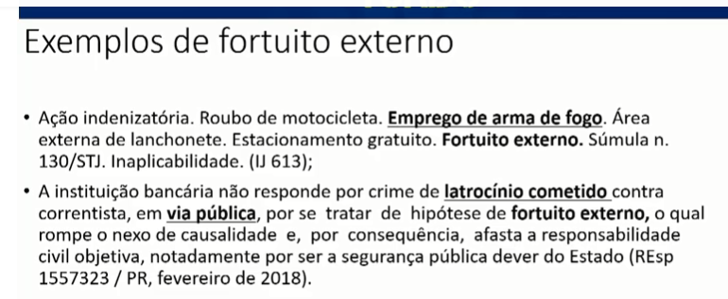

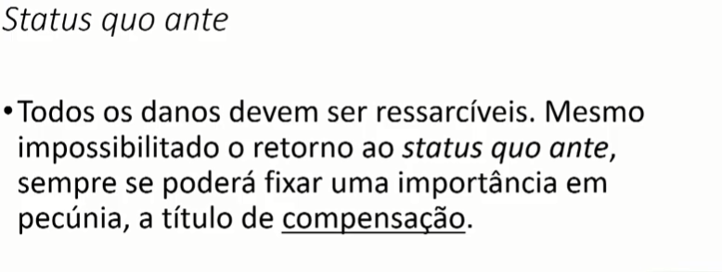

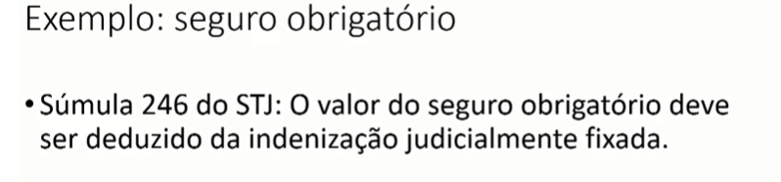

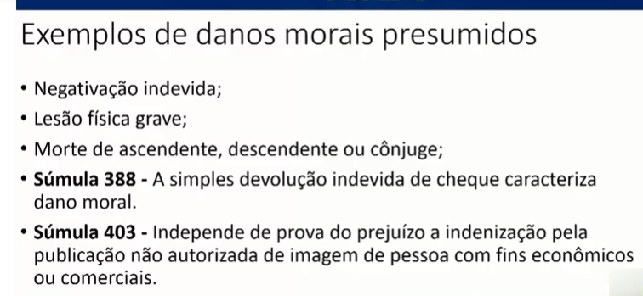

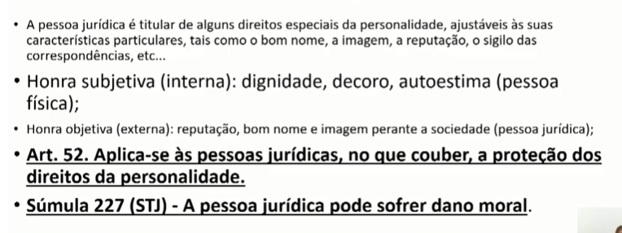

A denominada responsabilidade subjetiva é aquela que depende de prova de
culpabilidade.

A responsabilidade objetiva é aquela que se dá independentemente de prova de culpabilidade.

Pressupostos responsabilidade
subjetiva

• Dano, que pode ser material (lucro cessante e emergentes)
ou moral (individual ou coletivo, extrapatrimonial – tudo o que não tem valor econômico); estético ( sum 387 ) aquele decorrente da perda de uma chance. (nova categoria) -tirou a possibilidade de uma chance- Perda de chance- tirar chance, possibilidade de obter uma vantagem ou evitar um prejuízo. – Não é igual a dono certo tem que ser seria e real. Ex: atendimento médicos e advocatícios

• Ato Ilícito/lesivo
• Nexo de causalidade
• Culpabilidade

Pressupostos responsabilidade
objetiva

objetiva
• Dano, que pode ser material ou moral
(individual ou coletivo); estético e aquele
decorrente da perda de uma chance.
• Ato (atividade) Ilícito/lesivo
• Nexo de causalidade
aquele decorrente da perda de uma chance. (nova categoria)

• Ato (atividade) Ilícito/lesivo
• Nexo de causalidade
Exemplos de responsabilidade objetiva (independentemente de culpa)

- A responsabilidade civil nas relações de consumo é, em regra, objetiva, a única
exceção é aquela dos profissionais liberais (art. 14, §4º, CDC).

- A responsabilidade civil decorrente de abuso de direito (art. 187) independe de culpa e fundamenta-se somente no critério objetivo-finalístico (Enunciado 37 da Jornada de Direito Civil e entendimento prevalente da doutrina).

927. Aquele que, por ato ilícito (arts. 186 e 187), causar dano a outrem, fica obrigado a repará-lo.
Parágrafo único. Haverá obrigação de reparar o dano, independentemente de culpa, nos casos especificados em lei, ou quando a atividade normalmente desenvolvida pelo autor do dano implicar, por sua natureza, risco para os direitos de outrem.
Abuso do direito – aquele que excede - independe de culpa

Art. 188. Não constituem atos ilícitos:
I - os praticados em legítima defesa ou no exercício regular de um direito reconhecido;
II - a deterioração ou destruição da coisa alheia, ou a lesão a pessoa, a fim de remover perigo iminente.
Parágrafo único. No caso do inciso II, o ato será legítimo somente quando as circunstâncias o tornarem absolutamente necessário, não excedendo os limites do indispensável para a remoção do perigo.
Se a vítima não foi responsável pela estado de necessidade perigo situação de perigo pode sim, cobrar por danos contra o terceiro que a “salvar”, salvo se ela própria deu causa ao estado de necessidade

- Responsabilidade da pessoa que agiu em estado de necessidade (artigos 929 e 930).

- Responsabilidade por fato de terceiro (artigos 932 e 933).

- Responsabilidade pelo fato do animal (art. 936).

Art. 936. O dono, ou detentor, do animal ressarcirá o dano por este causado, se não provar culpa da vítima ou força maior.

- Responsabilidade pela ruína de edifício ou construção (art. 937).

Art. 937. O dono de edifício ou construção responde pelos danos que resultarem de sua ruína, se esta provier de falta de reparos, cuja necessidade fosse manifesta.

- Responsabilidade do habitante de prédio por coisas que dele caírem ou forem
lançadas (art. 938).
Art. 938. Aquele que habitar prédio, ou parte dele, responde pelo dano proveniente das coisas que dele caírem ou forem lançadas em lugar indevido.

Danos: o dano material se subdivide em dano emergente e lucro cessante: O dano moral decorre, muitas vezes, da gravidade do próprio fato lesivo. É o chamado dano moral presumido (in re ipsa). Como no caso de lesão física grave, cadastramento indevido em órgãos de inadimplentes e nas situações abaixo:

Art. 402, CC. Salvo as exceções expressamente previstas em lei, as perdas e danos devidas ao credor abrangem, além do que ele efetivamente perdeu, o que razoavelmente deixou de lucrar.

Súmula 388 - A simples devolução indevida de cheque caracteriza dano moral.
Súmula 403 - Independe de prova do prejuízo a indenização pela publicação não autorizada de imagem de pessoa com fins econômicos ou comerciais.

Art. 932. São também responsáveis pela reparação civil:
I - os pais, pelos filhos menores que estiverem sob sua autoridade e em sua companhia;
II - o tutor e o curador, pelos pupilos e curatelados, que se acharem nas mesmas condições;
III - o empregador ou comitente, por seus empregados, serviçais e prepostos, no exercício do trabalho que lhes competir, ou em razão dele;
IV - os donos de hotéis, hospedarias, casas ou estabelecimentos onde se albergue por dinheiro, mesmo para fins de educação, pelos seus hóspedes, moradores e educandos;
V - os que gratuitamente houverem participado nos produtos do crime, até a concorrente quantia.
Art. 933. As pessoas indicadas nos incisos I a V do artigo antecedente, ainda que não haja culpa de sua parte, responderão pelos atos praticados pelos terceiros ali referidos.
Responsabilidade objetiva e indireta:
*Empregador - pelo Empregado.
*Pai - pelo Filho (se o menor agir com culpa) – o menor responde subsidiariamente
*Dono do animal - pelo Animal
934. Aquele que ressarcir o dano causado por outrem pode reaver o que houver pago daquele por quem pagou, salvo se o causador do dano for descendente seu, absoluta ou relativamente incapaz.
Art. 935. A responsabilidade civil é independente da criminal, não se podendo questionar mais sobre a existência do fato, ou sobre quem seja o seu autor, quando estas questões se acharem decididas no juízo criminal.
Produz efeitos no processo civil
Art. 938. Aquele que habitar prédio, ou parte dele, responde pelo dano proveniente das coisas que dele caírem ou forem lançadas em lugar indevido.
Segundo a doutrina a teoria da causalidade alternativa, prevê a responsabilização solidária por objetos caídos ou jogados de um prédio "pela qual todos os autores possíveis - isto é, os que se encontravam no grupo - serão considerados, de forma solidária, responsáveis pelo evento, em face da ofensa perpetrada à vítima por um ou mais deles, ignorado o verdadeiro autor, ou autores. " (CAVALIERI FILHO, Sergio. Programa de responsabilidade civil. 6ª edição. São Paulo: Malheiros, 2006, pág. 246.)

Art. 282. O credor pode renunciar à solidariedade em favor de um, de alguns ou de todos os devedores.
Parágrafo único. Se o credor exonerar da solidariedade um ou mais devedores, subsistirá a dos demais.
Art. 283. O devedor que satisfez a dívida por inteiro tem direito a exigir de cada um dos co-devedores a sua quota, dividindo-se igualmente por todos a do insolvente, se o houver, premindo-se iguais, no débito, as partes de todos os co-devedores
Art. 284. No caso de rateio entre os co-devedores, contribuirão também os exonerados da solidariedade pelo credor, pela parte que na obrigação incumbia ao insolvente.
-- Poderá renunciar a solidariedade em favor de um, alguns ou todos;
----- Aquelas que receberam a renúncia não pagarão o valor total, no entanto, se alguém pagar, este poderá cobrar a quota-parte de cada um, inclusive dos que obtiveram a renúncia;
----- Se existe insolvente, este não precisará pagar;
----- ----- ----- No entanto, a quota-parte desta pessoa será dividida com os demais.

